[NOME DA INSTITUIÇÃO DE ENSINO]
[NOME DO CURSO]

[INTEGRANTES DO GRUPO ATÉ 5 ALUNOS]

NEGOCIAÇÕES NA BOLSA DE VALORES
modelagem conceitual, lógica e física de banco de dados para uma corretora

[CIDADE]
2026

[INTEGRANTES DO GRUPO ATÉ 5 ALUNOS]

NEGOCIAÇÕES NA BOLSA DE VALORES
modelagem conceitual, lógica e física de banco de dados para uma corretora

Relatório de resultados apresentado à disciplina de Transformando Dados em Percepção do [NOME DO CURSO], [NOME DA INSTITUIÇÃO DE ENSINO], como requisito parcial de avaliação: modelagem conceitual, lógica e física do caso “Negociações na Bolsa de Valores”.

Professor(a): Anderson Nascimento

[CIDADE]
2026
RESUMO
Este relatório apresenta a modelagem de banco de dados para o sistema de uma corretora que gerencia investidores, ações, negociações, histórico de cotações e saldo de carteira. O trabalho foi conduzido nas três etapas clássicas do projeto de bancos de dados: modelo conceitual, em notação Entidade-Relacionamento (Chen) elaborada com a ferramenta brModelo; modelo lógico relacional, obtido pelas regras de mapeamento ER-relacional, distinguindo dados normalizados e derivados; e modelo físico, implementado em PostgreSQL 16 por meio de um script com instruções de definição (DDL), manipulação (DML) e consulta (DQL) de dados. Foram identificadas cinco entidades e cinco relacionamentos, dos quais um relacionamento muitos-para-muitos com atributos (carteira) e uma entidade fraca (cotação). O modelo físico implementa as regras de negócio no próprio SGBD, com restrições de integridade, gatilhos que mantêm a carteira a partir das negociações e impedem vendas sem saldo, e uma função para análise retrospectiva com base no histórico de cotações. O script foi executado integralmente sem erros e as dezesseis consultas analíticas produziram os resultados esperados.

Palavras-chave: modelagem de dados; modelo entidade-relacionamento; modelo relacional; PostgreSQL; bolsa de valores.
LISTA DE FIGURAS
Figura 1 – Modelo conceitual em notação Entidade-Relacionamento, elaborado no brModelo 3.31 9
Figura 2 – Modelo lógico relacional (esquema bolsa) 12
LISTA DE QUADROS
Quadro 1 – Requisitos funcionais e regras de negócio 7
Quadro 2 – Entidades e atributos do modelo conceitual 10
Quadro 3 – Relacionamentos e cardinalidades (mínimo, máximo) 10
Quadro 4 – Regras de mapeamento aplicadas 13
Quadro 5 – Tabela EMPRESA 14
Quadro 6 – Tabela ACAO 14
Quadro 7 – Tabela INVESTIDOR 14
Quadro 8 – Tabela COTACAO 15
Quadro 9 – Tabela NEGOCIACAO 15
Quadro 10 – Tabela CARTEIRA 15
Quadro 11 – Padrões adotados no modelo físico 17
Quadro 12 – Consultas analíticas do modelo físico 18
Quadro 13 – Resultados selecionados das consultas 20
SUMÁRIO
1 INTRODUÇÃO 6
2 DESCRIÇÃO DO PROBLEMA 7
2.1 Enunciado 7
2.2 Requisitos identificados 7
2.3 Metodologia e ferramentas 8
3 MODELO CONCEITUAL 9
3.1 Entidades e atributos 10
3.2 Relacionamentos e cardinalidades 10
3.3 Decisões de modelagem 10
4 MODELO LÓGICO 12
4.1 Esquema relacional em notação textual 13
4.2 Mapeamento do modelo conceitual para o lógico 13
4.3 Dicionário de dados 13
4.4 Normalização 16
5 MODELO FÍSICO 17
5.1 Definição de dados (DDL) 17
5.2 Manipulação de dados (DML) 18
5.3 Consultas (DQL) 18
6 VALIDAÇÃO E RESULTADOS 20
7 CONSIDERAÇÕES FINAIS 21

1 INTRODUÇÃO
O projeto de um banco de dados relacional é tradicionalmente dividido em três níveis de abstração: o conceitual, que descreve o domínio de forma independente de tecnologia; o lógico, que traduz esse domínio para o modelo de dados do SGBD escolhido; e o físico, que define como os dados serão efetivamente armazenados, restringidos e consultados (ELMASRI; NAVATHE, 2018, referência indicada no enunciado). Este relatório documenta a aplicação dessas três etapas ao caso de uma corretora de valores.
O objetivo geral é produzir um esquema de banco de dados completo, correto e executável para o gerenciamento de investidores, ações, negociações, histórico de cotações e saldo de carteira. Como objetivos específicos, buscou-se: (a) representar o domínio em um diagrama Entidade-Relacionamento; (b) derivar o esquema relacional normalizado; (c) implementar o esquema em PostgreSQL com as regras de negócio expressas no próprio banco; e (d) demonstrar, por meio de consultas, que o modelo atende às análises requeridas, inclusive as de séries temporais e as retrospectivas.
O documento está organizado da seguinte forma: a seção 2 descreve o problema e os requisitos extraídos do enunciado; a seção 3 apresenta o modelo conceitual; a seção 4, o modelo lógico; a seção 5, o modelo físico; a seção 6 relata a validação e os resultados obtidos; e a seção 7 traz as considerações finais. O script SQL completo acompanha este relatório como arquivo anexo.

2 DESCRIÇÃO DO PROBLEMA

2.1 Enunciado
Uma corretora deseja criar um sistema para gerenciar investidores, ações e suas negociações na bolsa de valores. Cada investidor é identificado por CPF ou CNPJ e possui nome completo, tipo (pessoa física ou jurídica), e-mail e telefone. Cada ação pertence a uma empresa listada na bolsa, identificada por seu ticker, com nome da empresa, setor de atuação e valor de mercado. Os investidores realizam negociações de compra ou venda, registrando-se data e hora, tipo de operação, quantidade e valor unitário no momento da transação. A corretora mantém ainda o histórico de cotações de cada ação (data, hora e valor) para análises de séries temporais, e acompanha o saldo de carteira de cada investidor, atualizado a partir das negociações e passível de análise retrospectiva com base no histórico de cotações.

2.2 Requisitos identificados
Da leitura do enunciado foram extraídos os requisitos funcionais (RF) e as premissas adicionais do projeto (RN) relacionados no Quadro 1. As RN não são exigências literais do professor.
Quadro 1 – Requisitos funcionais e regras de negócio
Código | Descrição
RF01 | Cadastrar investidores pessoa física (CPF) e jurídica (CNPJ), sem duplicidade de documento.
RF02 | Cadastrar empresas listadas e seus papéis; uma empresa pode ter mais de um ticker.
RF03 | Registrar negociações de compra e venda com data/hora, quantidade e preço do momento.
RF04 | Armazenar o histórico intradiário de cotações de cada ação.
RF05 | Manter a posição (carteira) de cada investidor atualizada a partir das negociações.
RF06 | Permitir análise retrospectiva: valor da carteira em qualquer instante passado.
RN01 | Um investidor não pode vender mais ações do que possui.
RN02 | A negociação é registro contábil: não pode ser alterada nem excluída.
RN03 | Existe no máximo uma cotação por ação em cada instante.
RN04 | Cada par investidor/ação recebe negociações em instantes estritamente crescentes; atrasos e empates são rejeitados.
Fonte: artefatos do projeto revisados para esta entrega (2026).

2.3 Metodologia e ferramentas
Adotou-se a metodologia de projeto em três níveis (conceitual, lógico e físico). O modelo conceitual foi construído em notação de Chen com a ferramenta brModelo (BRMODELO, 2020); o modelo lógico foi derivado pelas regras de mapeamento ER-relacional e verificado quanto às formas normais e às materializações derivadas; o modelo físico foi implementado e testado no PostgreSQL 16 (POSTGRESQL GLOBAL DEVELOPMENT GROUP, 2026). Os diagramas foram gerados por scripts versionados, de modo que qualquer alteração no modelo pode ser reproduzida.

3 MODELO CONCEITUAL
O modelo conceitual (Figura 1) representa o domínio por meio de entidades, relacionamentos e atributos, sem compromisso com a tecnologia de armazenamento. Foram identificadas cinco entidades e cinco relacionamentos, descritos nos Quadros 2 e 3.
Figura 1 – Modelo conceitual em notação Entidade-Relacionamento, elaborado no brModelo 3.31
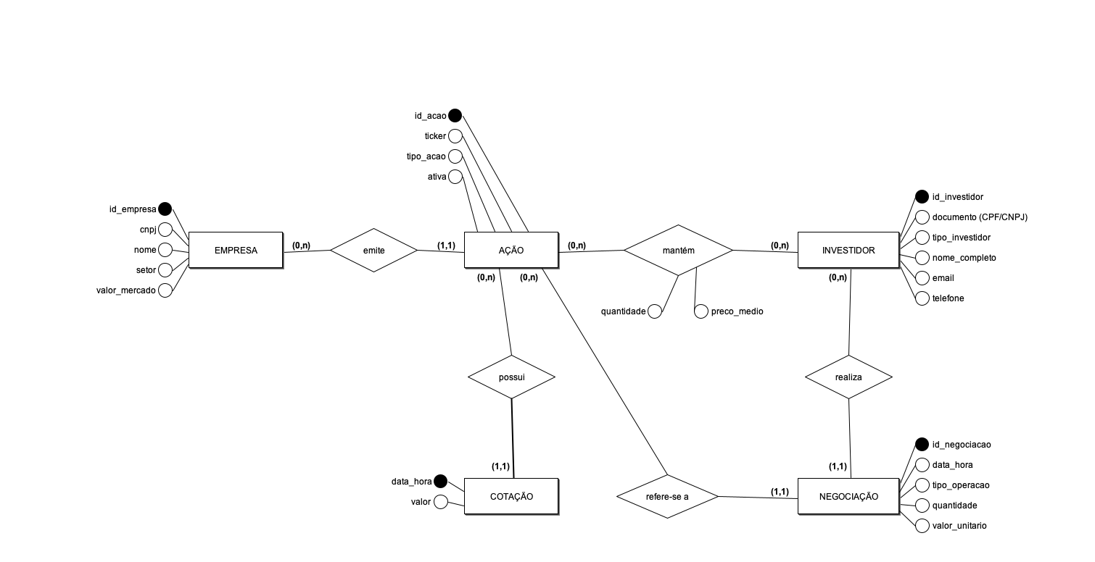
Fonte: artefatos do projeto revisados para esta entrega (2026).

3.1 Entidades e atributos
Quadro 2 – Entidades e atributos do modelo conceitual
Entidade | Descrição | Atributos (identificador em caixa alta)
EMPRESA | Companhia listada na bolsa | ID_EMPRESA, cnpj, nome, setor, valor_mercado
AÇÃO | Papel negociado, identificado pelo ticker | ID_ACAO, ticker, tipo_acao, ativa
INVESTIDOR | Cliente da corretora, PF ou PJ | ID_INVESTIDOR, documento (CPF/CNPJ), tipo_investidor, nome_completo, email, telefone
NEGOCIAÇÃO | Compra ou venda de uma ação por um investidor | ID_NEGOCIACAO, data_hora, tipo_operacao, quantidade, valor_unitario
COTAÇÃO (fraca) | Preço de uma ação em um instante | data_hora (chave parcial), valor
Fonte: artefatos do projeto revisados para esta entrega (2026).

3.2 Relacionamentos e cardinalidades
Quadro 3 – Relacionamentos e cardinalidades (mínimo, máximo)
Relacionamento | Entidades | Cardinalidade | Atributos
emite | EMPRESA – AÇÃO | EMPRESA (0,n); AÇÃO (1,1) | –
possui (identificador) | AÇÃO – COTAÇÃO | AÇÃO (0,n); COTAÇÃO (1,1) | –
realiza | INVESTIDOR – NEGOCIAÇÃO | INVESTIDOR (0,n); NEGOCIAÇÃO (1,1) | –
refere-se a | AÇÃO – NEGOCIAÇÃO | AÇÃO (0,n); NEGOCIAÇÃO (1,1) | –
mantém (carteira) | INVESTIDOR – AÇÃO | INVESTIDOR (0,n); AÇÃO (0,n) | quantidade, preco_medio
Fonte: artefatos do projeto revisados para esta entrega (2026).

3.3 Decisões de modelagem
Negociação foi modelada como entidade, e não como relacionamento muitos-para-muitos entre Investidor e Ação. O enunciado afirma que um mesmo investidor pode negociar várias ações ao longo do tempo: o mesmo par (investidor, ação) ocorre muitas vezes, cada uma com data e hora, tipo, quantidade e preço próprios. Um relacionamento admitiria apenas uma ocorrência por par, o que não representaria o domínio.
A carteira, por sua vez, é exatamente um relacionamento muitos-para-muitos com atributos, pois a posição atual é única por par (investidor, ação). Trata-se de informação derivada das negociações, e essa derivação é implementada no modelo físico por um gatilho, garantindo consistência.
Cotação é uma entidade fraca de Ação: não existe cotação sem ação e sua identificação depende do par (ação, data_hora), razão pela qual o relacionamento possui é identificador. Empresa foi separada de Ação porque nome, setor e valor de mercado pertencem à companhia, que pode emitir mais de um papel, como PETR3 e PETR4. Por fim, o investidor guarda CPF ou CNPJ em um único atributo documento, qualificado pelo tipo de investidor; no modelo físico essa regra torna-se uma restrição de unicidade e uma restrição de verificação de onze ou catorze dígitos.

4 MODELO LÓGICO
O modelo lógico relacional (Figura 2) foi obtido a partir do conceitual pelas regras de mapeamento ER-relacional: cada entidade tornou-se uma tabela; relacionamentos um-para-muitos tornaram-se chaves estrangeiras no lado muitos; o relacionamento muitos-para-muitos com atributos tornou-se uma tabela associativa com chave primária composta; e a entidade fraca herdou a chave da entidade proprietária.
Figura 2 – Modelo lógico relacional (esquema bolsa)
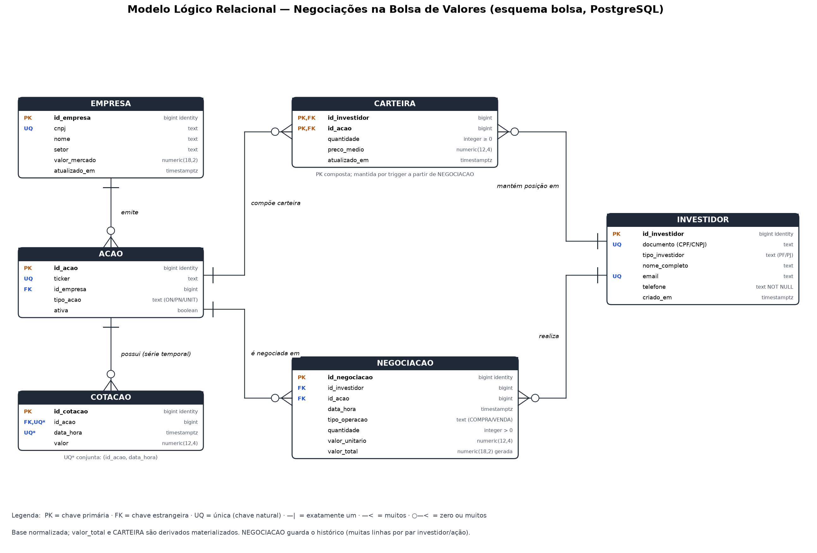
Fonte: artefatos do projeto revisados para esta entrega (2026).

4.1 Esquema relacional em notação textual
EMPRESA (id_empresa, cnpj, nome, setor, valor_mercado, atualizado_em)
PK: id_empresa UQ: cnpj
ACAO (id_acao, ticker, id_empresa, tipo_acao, ativa)
PK: id_acao UQ: ticker FK: id_empresa -> EMPRESA
INVESTIDOR (id_investidor, documento, tipo_investidor, nome_completo,
email, telefone, criado_em)
PK: id_investidor UQ: documento UQ: email
COTACAO (id_cotacao, id_acao, data_hora, valor)
PK: id_cotacao UQ: (id_acao, data_hora) FK: id_acao -> ACAO
NEGOCIACAO (id_negociacao, id_investidor, id_acao, data_hora, tipo_operacao,
quantidade, valor_unitario, valor_total)
PK: id_negociacao FK: id_investidor -> INVESTIDOR
FK: id_acao -> ACAO
CARTEIRA (id_investidor, id_acao, quantidade, preco_medio, atualizado_em)
PK: (id_investidor, id_acao) FK: id_investidor -> INVESTIDOR
FK: id_acao -> ACAO

4.2 Mapeamento do modelo conceitual para o lógico
Quadro 4 – Regras de mapeamento aplicadas
Elemento conceitual | Resultado lógico | Regra
Entidades EMPRESA, AÇÃO, INVESTIDOR, NEGOCIAÇÃO | Uma tabela cada, com chave substituta id_* | Entidade → tabela
emite (1:N) | Chave estrangeira acao.id_empresa | 1:N → FK no lado N
COTAÇÃO (fraca) + possui | Tabela cotacao com FK id_acao e UNIQUE (id_acao, data_hora) | Entidade fraca herda a chave do dono
realiza e refere-se a (1:N) | FKs negociacao.id_investidor e negociacao.id_acao | 1:N → FK no lado N
mantém (N:N com atributos) | Tabela carteira, PK composta (id_investidor, id_acao) e atributos | N:N → tabela associativa
Atributo derivado valor_total | Coluna gerada quantidade × valor_unitario | Derivado → calculado no SGBD
Fonte: artefatos do projeto revisados para esta entrega (2026).

4.3 Dicionário de dados
Os Quadros 5 a 10 detalham as colunas, os tipos e as restrições de cada tabela do esquema.
Quadro 5 – Tabela EMPRESA
Coluna | Tipo | Restrições
id_empresa | bigint identity | Chave primária
cnpj | text | Não nulo; único; 14 dígitos
nome | text | Não nulo
setor | text | Não nulo
valor_mercado | numeric(18,2) | Não nulo; ≥ 0
atualizado_em | timestamptz | Não nulo; padrão now()
Fonte: artefatos do projeto revisados para esta entrega (2026).
Quadro 6 – Tabela ACAO
Coluna | Tipo | Restrições
id_acao | bigint identity | Chave primária
ticker | text | Não nulo; único; 4 letras e 1–2 dígitos
id_empresa | bigint | Não nulo; FK → empresa (RESTRICT)
tipo_acao | text | ON, PN ou UNIT
ativa | boolean | Não nulo; padrão verdadeiro
Fonte: artefatos do projeto revisados para esta entrega (2026).
Quadro 7 – Tabela INVESTIDOR
Coluna | Tipo | Restrições
id_investidor | bigint identity | Chave primária
documento | text | Não nulo; único; 11 dígitos (PF) ou 14 (PJ)
tipo_investidor | text | PF ou PJ
nome_completo | text | Não nulo
email | text | Não nulo; único; formato básico
telefone | text | Não nulo; 10–11 dígitos
criado_em | timestamptz | Não nulo; padrão now()
Fonte: artefatos do projeto revisados para esta entrega (2026).
Quadro 8 – Tabela COTACAO
Coluna | Tipo | Restrições
id_cotacao | bigint identity | Chave primária
id_acao | bigint | Não nulo; FK → acao (RESTRICT)
data_hora | timestamptz | Não nulo; único com id_acao
valor | numeric(12,4) | Não nulo; > 0
Fonte: artefatos do projeto revisados para esta entrega (2026).
Quadro 9 – Tabela NEGOCIACAO
Coluna | Tipo | Restrições
id_negociacao | bigint identity | Chave primária
id_investidor | bigint | Não nulo; FK → investidor (RESTRICT)
id_acao | bigint | Não nulo; FK → acao (RESTRICT)
data_hora | timestamptz | Não nulo; padrão now()
tipo_operacao | text | COMPRA ou VENDA
quantidade | integer | Não nulo; > 0
valor_unitario | numeric(12,4) | Não nulo; > 0
valor_total | numeric(18,2) | Coluna gerada: quantidade × valor_unitario
Fonte: artefatos do projeto revisados para esta entrega (2026).
Quadro 10 – Tabela CARTEIRA
Coluna | Tipo | Restrições
id_investidor | bigint | PK; FK → investidor (CASCADE)
id_acao | bigint | PK; FK → acao (RESTRICT)
quantidade | integer | Não nulo; ≥ 0
preco_medio | numeric(12,4) | Não nulo; ≥ 0
atualizado_em | timestamptz | Instante da última negociação
Fonte: artefatos do projeto revisados para esta entrega (2026).

4.4 Normalização
Os dados cadastrais e os fatos independentes foram organizados para evitar redundâncias: nome, setor e valor de mercado pertencem à empresa e não são repetidos em cada ação. Os atributos são atômicos (1FN), e os atributos da carteira dependem do par completo investidor e ação (2FN). Na base normalizada, os atributos não chave dependem da chave, sem dependências transitivas.
Há materializações deliberadas no modelo físico. O valor_total depende de quantidade e valor_unitario; por isso não se afirma que a tabela física NEGOCIACAO, incluindo esse derivado, esteja estritamente em 3FN. O SGBD gera seu valor automaticamente. CARTEIRA armazena o resumo recalculável do histórico e é mantida pelos gatilhos, sem aceitar edição direta. Essas decisões preservam a rastreabilidade das informações derivadas.
A participação de EMPRESA em emite e de AÇÃO em possui é opcional (0,n): o cadastro pode anteceder a primeira ação ou cotação. Toda ação exige uma empresa e toda cotação exige uma ação. Documento, nome, tipo, e-mail e telefone do investidor são obrigatórios. CPF/CNPJ têm apenas validação de comprimento e caracteres; os exemplos sintéticos não validam dígitos verificadores.

5 MODELO FÍSICO
O modelo físico foi implementado em PostgreSQL 16 no arquivo 00_bolsa_completo.sql, anexo a este relatório, que reúne as instruções de definição (DDL), manipulação (DML) e consulta (DQL) de dados. Os padrões adotados estão resumidos no Quadro 11.
Quadro 11 – Padrões adotados no modelo físico
Aspecto | Decisão
Nomenclatura | Identificadores em snake_case; prefixos pk_, fk_, uq_, ck_, ix_, trg_, fn_, vw_.
Chaves | Chave primária bigint IDENTITY; chaves naturais (CPF/CNPJ, ticker) como UNIQUE.
Tipos | text em vez de varchar(n); numeric para valores monetários; timestamptz para data e hora.
Integridade | Regras de negócio no banco: CHECK, UNIQUE, FKs com ação explícita e gatilhos.
Índices | Toda FK indexada; compostos (igualdade antes de intervalo); BRIN na série temporal.
Segurança | Instalação em esquema novo, sem exclusão de dados ou criação de papéis globais; testada sem superusuário.
Documentação | COMMENT ON em esquema, tabelas, colunas e funções.
Fonte: artefatos do projeto revisados para esta entrega (2026).

5.1 Definição de dados (DDL)
O esquema bolsa contém seis tabelas. As regras de negócio foram traduzidas em restrições: o CPF de pessoa física deve ter onze dígitos e o CNPJ de pessoa jurídica, catorze; o ticker segue o padrão de quatro letras e um ou dois dígitos; quantidades e preços são positivos; e cada ação tem no máximo uma cotação por instante. Um gatilho AFTER INSERT em negociacao atualiza a carteira, recalculando o preço médio nas compras e rejeitando vendas sem saldo (RN01); outro gatilho bloqueia UPDATE e DELETE e TRUNCATE em negociacao (RN02). A função fn_carteira_em reconstrói a posição de um investidor em qualquer instante passado e a valoriza pela última cotação conhecida até aquele momento (RF06). Quatro visões (vw_cotacao_atual, vw_posicao_valorizada, vw_extrato_negociacoes e vw_evolucao_carteira) simplificam as consultas de uso frequente. O trecho a seguir ilustra a definição da tabela negociacao.
CREATE TABLE bolsa.negociacao (
id_negociacao bigint GENERATED ALWAYS AS IDENTITY,
id_investidor bigint NOT NULL,
id_acao bigint NOT NULL,
data_hora timestamptz NOT NULL DEFAULT now(),
tipo_operacao text NOT NULL,
quantidade integer NOT NULL,
valor_unitario numeric(12,4) NOT NULL,
valor_total numeric(18,2)
GENERATED ALWAYS AS (quantidade * valor_unitario) STORED,
CONSTRAINT pk_negociacao PRIMARY KEY (id_negociacao),
CONSTRAINT fk_negociacao_investidor FOREIGN KEY (id_investidor)
REFERENCES bolsa.investidor (id_investidor)
ON UPDATE CASCADE ON DELETE RESTRICT,
CONSTRAINT fk_negociacao_acao FOREIGN KEY (id_acao)
REFERENCES bolsa.acao (id_acao)
ON UPDATE CASCADE ON DELETE RESTRICT,
CONSTRAINT ck_negociacao_tipo CHECK (tipo_operacao IN ('COMPRA','VENDA')),
CONSTRAINT ck_negociacao_quantidade CHECK (quantidade > 0),
CONSTRAINT ck_negociacao_valor CHECK (valor_unitario > 0
AND valor_unitario <> 'NaN'::numeric),
CONSTRAINT ck_negociacao_data CHECK (isfinite(data_hora))
);

5.2 Manipulação de dados (DML)
A carga de exemplo, com dados fictícios, contém seis investidores (quatro pessoas físicas e duas jurídicas), sete empresas, oito ações, seiscentas cotações intradiárias geradas com generate_series para cinco dias úteis simulados e dezenove negociações inseridas em ordem cronológica, de modo que o gatilho constrói a carteira. O período vai de 31/08 a 04/09/2026; há mais oito cotações em 08/09 e uma exclusão demonstrativa, restando 607 cotações. Nomes e documentos são sintéticos; os preços não representam o mercado real. O bloco inclui ainda instruções UPDATE e DELETE e quatro blocos anônimos que demonstram as regras de integridade, capturando o erro esperado sem interromper o script.

5.3 Consultas (DQL)
Foram elaboradas dezesseis consultas que cobrem os requisitos de análise do enunciado (Quadro 12).
Quadro 12 – Consultas analíticas do modelo físico
Nº | Consulta | Recursos de SQL
Q01 | Carteira valorizada a mercado | Visão; DISTINCT ON
Q02 | Patrimônio total por investidor | LEFT JOIN; agregação por identificador
Q03 | Extrato de negociações por CPF/CNPJ | Busca pela chave natural
Q04 | Volume por ação, compras e vendas | Agregação com FILTER
Q05 | Série diária OHLC a partir do intradiário | FIRST_VALUE em janela
Q06 | Variação entre cotações e média móvel | LAG; AVG com ROWS BETWEEN
Q07 | Máxima e mínima com instante de ocorrência | ARRAY_AGG ordenado
Q08 | Carteira em data passada | Função fn_carteira_em
Q09 | Evolução diária do patrimônio | generate_series; LATERAL
Q10 | Resultado realizado nas vendas | CTE recursiva; custo médio móvel
Q11 | Ranking de investidores por volume | RANK()
Q12 | Exposição da corretora por setor | Janela sobre agregado
Q13 | Ações listadas sem negociação | NOT EXISTS
Q14 | Comparativo pessoa física e jurídica | LEFT JOIN; agregações
Q15 | Conferência carteira × negociações | FULL OUTER JOIN
Q16 | Plano de execução de consulta temporal | EXPLAIN
Fonte: artefatos do projeto revisados para esta entrega (2026).

6 VALIDAÇÃO E RESULTADOS
O script completo foi executado em PostgreSQL 16.15, com a opção ON_ERROR_STOP ativada, em um banco temporário isolado, com usuário sem superprivilégios. As instruções concluíram sem erros inesperados. Os quatro blocos de demonstração das regras de integridade produziram o resultado esperado: a venda acima do saldo foi rejeitada pelo gatilho; a exclusão de uma negociação foi bloqueada; um documento com tamanho de CNPJ cadastrado como pessoa física violou a restrição de verificação; e a exclusão de uma empresa com ações foi impedida pela chave estrangeira. O script scripts/validar.sh inicia uma instância PostgreSQL exclusiva, sem rede TCP, e a encerra ao concluir; os registros ficam em tmp/validacao/.
As 42 verificações de regressão cobriram custo médio após recompra, zeragem da posição, recusa de operações retroativas, campos obrigatórios, unicidade, proteção do histórico, carteira sem cotação e ausência de uso de preços futuros na análise retrospectiva. Duas sessões concorrentes confirmaram que a mesma quantidade não pode ser vendida duas vezes. Reexecutar o SQL em um esquema existente falhou como previsto, preservando a carga anterior.
O Quadro 13 resume os principais resultados numéricos das consultas sobre a carga de exemplo.
Quadro 13 – Resultados selecionados das consultas
Consulta | Resultado observado
Q01/Q02 | Nove posições em carteira; maior patrimônio em ações: R$ 329.900,00 (Investidor PJ 02).
Q04 | Ação de maior volume negociado: PETR3, R$ 248.150,00.
Q05 | Cinco pregões consolidados em abertura, máxima, mínima e fechamento para PETR4.
Q08 | Carteira de Investidor PF 01 em 02/09/2026 às 17h: 300 PETR4 e 100 VALE3, R$ 17.172,60.
Q10 | Seis vendas: cinco com lucro e uma com prejuízo de R$ 15,00. A venda após recompra parcial resulta em R$ 313,34; após zeragem e recompra, R$ 100,00.
Q13 | Uma ação listada sem negociação (ABEV3), confirmando o anti-join.
Q15 | Zero divergências entre a carteira mantida pelo gatilho e o saldo recalculado.
Q16 | Plano de execução com Index Scan sobre o índice da restrição UNIQUE (id_acao, data_hora).
Fonte: artefatos do projeto revisados para esta entrega (2026).

7 CONSIDERAÇÕES FINAIS
O trabalho cumpriu os objetivos propostos: o domínio da corretora foi representado em um modelo conceitual coerente com o enunciado, traduzido para um esquema relacional normalizado e implementado em um script executável, cujas regras de negócio residem no próprio banco de dados. As decisões de maior impacto foram tratar a negociação como entidade histórica e a carteira como relacionamento derivado, mantido por gatilho, o que permitiu conciliar o registro imutável das operações com a consulta imediata da posição atual.
O case usa preço médio móvel arredondado a quatro casas a cada compra, sem taxas, tributos ou eventos societários. Uma posição sem cotação mantém valor desconhecido (NULL). A inserção retroativa não é suportada; requereria reprocessar todo o histórico da posição. Como evolução, o modelo pode receber o particionamento da tabela de cotações por período, adequado ao crescimento contínuo de séries temporais, e a inclusão de eventos societários (desdobramentos e grupamentos) que afetam quantidades e preços médios.
REFERÊNCIAS
MATERIAL DA DISCIPLINA. TDP Atividade Avaliativa. Case Negociações na Bolsa de Valores. PDF fornecido para esta revisão, páginas 2 e 3. O enunciado informa entrega até 18/10, sem indicar o ano.
BRMODELO. Versão 3.31. 2020. Disponível em: https://github.com/chcandido/brModelo/releases/tag/3.31. Acesso em: 7 out. 2026.
ELMASRI, Ramez; NAVATHE, Shamkant B. Sistemas de banco de dados. 7. ed. São Paulo: Pearson, 2018. Referência bibliográfica indicada no enunciado.
POSTGRESQL GLOBAL DEVELOPMENT GROUP. PostgreSQL 16 documentation. Consultas recursivas e funções de gatilho. Disponível em: https://www.postgresql.org/docs/16/. Acesso em: 7 out. 2026.
APÊNDICE A – SCRIPT SQL DO MODELO FÍSICO
O arquivo 00_bolsa_completo.sql, entregue junto a este relatório, contém o modelo físico completo (DDL, DML e DQL) e pode ser executado com o comando a seguir.
psql -v ON_ERROR_STOP=1 -d bolsa_valores -f 00_bolsa_completo.sql

A base desta revisão é o projeto clonado de https://github.com/alexander-stack1/TDP_Avaliacao_banco_de_dados. Os arquivos revisados estão no pacote local de entrega; o repositório original pode divergir desta versão.
Entregar o Word, o arquivo SQL, o modelo_conceitual.brM3 e seu PNG, além do arquivo textual modelo_logico.md e seu PNG. O PDF deste relatório é complementar. Preencher instituição, curso, cidade e integrantes antes do envio ao Classroom.

